胡景北：农业劳动力转移经济学（书稿）
（附言：从今天起，我准备把我的一份书稿分节发到网上，预计每三天发一篇。请批评、指正，谢谢！胡景北2017年12月7日）

第一章 农业劳动力转移和人类大历史

1.1 当今世界的农业劳动力转移

我们生活的当今时代的最重要特征之一是在少数人生产食物的同时大多数人获得充足食物。这是人类两百多万年历史中从未有过的崭新特征。事实上，就世界人口最多的中国而言，仅仅四十年前，大部分中国人还在生产食物，大部分中国人还得饿着肚子入眠。而每到农忙季节，那些有幸地无需每日务农的城市人还得去“支农”：到农村帮助农民收割成熟的农作物并种植下一茬庄稼。这一切现象在四十年前是如此地正常，几乎没有任何中国人对之提出质疑。但它在今天的年轻人头脑里却成为难以想象的梦魇。确实，发生在我们身边的最重要变化，就是在大部分人不再从事食物生产的前提下，人类竟然摆脱了饥饿状态。这一变化发生之前，人类的总体是农民、大部分甚至绝大部分人类劳动被用于生产食物的农业。而食物的充足意味着大部分人可以转而生产非食物的有用物品，即从农业转到非农业部门。本书的主题便是农业劳动力转移即劳动力从农业向非农部门的职业转换。农业劳动力转移是当今世界经济和社会变化的一个突出现象。一个人无论走到富国还是穷国，走到城市还是乡村，他都可以看到刚刚转移到工业和服务业的农民，看到这些新加入市场经济的劳动者。实际上，最近二十年多年来的世界经济高速增长和经济全球化的最重要标志之一，就是资本和农业转出劳动力两大生产要素的直接结合，是发生在各国内部的农业劳动力转移以及由此扩展而来的国际性劳动力迁移。因此，理解当今时代和当今世界经济的一个重要前提是理解农业劳动力转移。经济学家常常把大约自十八世纪开始的世界经济增长现象称为“现代经济增长”，并把农业劳动力转移作为现代经济增长的重要特征之一。然而，在过去三百年的大部分时间里，农业劳动力转移没有成为世界现象：它仅仅发生在地球的局部地区。例如，农业劳动力转移在十八世纪发生在英国和荷兰等少数西欧国家，十九世纪才扩展到其他西欧国家和美洲。在二十世纪的第一个十年，从美国南部开往北部的列车上常常坐满了向新英格兰地区非农部门转移的南方农民；但全世界大部分人甚至连这样的消息都无从得知。二十世纪上半叶发生的两次世界大战虽然大大推动了农业劳动力转移，可它也主要局限于欧美国家。第二次世界大战后，部分东亚和中东国家实现了农业劳动力转移，但它依然没有成为世界现象。而在同一时期内，世界许多国家甚至强烈抵触农业劳动力转移。即使在二十世纪下半叶的六十和七十年代，中国和柬埔寨两国政府还强制性地大规模地动员城市人口迁移到农村务农。但是，从二十世纪九十年代起，农业劳动力转移突然从不受注意的局部现象一变而为席卷全球的世界大潮。人类突然发现自己置身于一个以农业劳动力转移为核心的人口大迁徙的浪潮之中。无论在中国、印度这样的人口大国、还是在西非、中亚的人口稀疏国家；无论在发达的西欧、北美地区，还是在不发达的撒哈拉沙漠以南地区，全世界到处都可以发现农业劳动力转移。我们用数据展示这一现象。首先观察度量农业劳动力变化的相对指标。国际劳工组织（International Labor Organization, ILO）整理和发布了1991年以来的世界劳动力包括农业劳动力统计资料。我们利用这些资料绘制了图1.1。该图使用“农业劳动力”和“农劳比”两个指标，其中“农劳比”是农业劳动力占社会总劳动力比重的简称。如果假设农业劳动力和总劳动力的自然增长率相等，那么，农劳比下降便一定意味着农业劳动力转移。而在大多数国家的大部分时期内，农业劳动力的自然增长率总是高于总劳动力的相应比率，因此，即使一个国家的农劳比不变甚至小幅度上升，这个国家也应当存在农业劳动力转移。这一点同样适用于作为整体的全世界。图1.1清楚揭示了上世纪九十年代以来世界农劳比的下降趋势。全世界农劳比在1992年是40%，2000年降到38%，2015年进一步降低到27%。由于在最近三十年内，世界上没有发生过导致农业劳动力减少的大规模自然和社会灾难，所以，在全球人口和劳动力持续增长的大背景下，农劳比下降只能提示农业劳动力向非农部门的转移。
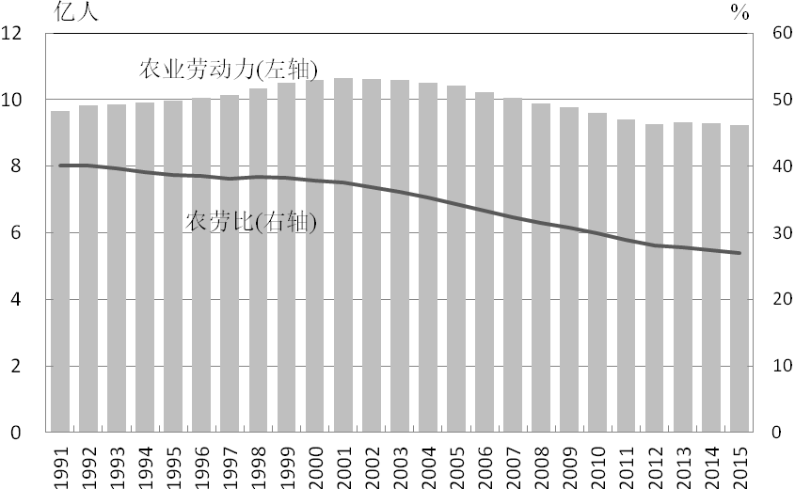

图1.1 世界农业劳动力总量和农劳比，1991-2015年

注：农劳比=农业就业/(总就业+总失业)。国际劳工组织发布了1991至2015年的世界总就业、总失业和农业就业等数据。本图根据这些数据和上述公式计算。注意本图使用的数据可能不具有很高的准确性。

资料来源：参见数据附录1：世界劳动力、就业、失业和农业劳动力转移，1991-2015年

如果说农劳比下降指示的是农业劳动力总量的相对减少，而农业劳动力转移的最终标志还是农业劳动力总量的绝对减少，那么，也正是在二十世纪九十年代以来的最近这段时期，世界农业劳动力开始绝对减少。正如图1.1所示，全世界农业劳动力在2001年达到历史最高点的十亿六千万人。在这之前，农业劳动力从1991年的九亿七千万缓慢提高到2001年的水平，其间每年的平均增长率不足1%。相比于同期超过1.6%的世界劳动力总量的年均增长率，在每年自然新增的农业劳动力中，大部分人必然转出了农业，农业劳动力必然在相对减少。事实上，尽管1991到2001年农业劳动力总量缓慢且持续提高，但农劳比依然从1991年的40%降低到了2001年的38%。而从2002年开始，人类从事农业劳动的人数绝对减少，到最新数据年份的2015年已经减少到九亿二千万，比2001年的最高峰值减少了一亿四千万、甚至比1991年还减少了四千多万。 农业劳动力总量的绝对减少进一步证实了农业劳动力的转移。
从农业劳动力绝对数量观察，在公元二十和二十一世纪之交，人类终于到达了农业劳动力绝对减少的新阶段，人类在非农化道路上终于实现了这个标志性的成就。换用相对指标度量，如果我们假设人类在开始现代经济增长和农业劳动力转移的1700年前后，世界农劳比为80%；在未来某一时刻结束转移时的农劳比趋近于零，则农劳比在1992年降低到40%意味着在二十世纪结束之际， 人类经过三百年艰苦足绝的努力，终于走完了农业劳动力转移的一半路程。尽管现有数据的准确性值得商榷，尽管人类也许永远无法获得世界农业劳动力转移在最近二三十年间的准确数据，但在大范围的尺度上，我们可以有把握地断定，在人类跨入公元第三个千年之际，人类投入农业的劳动力绝对数量达到顶峰并转而下降、人类投入农业的劳动力占总劳动力的相对比重降低到人类开始农业劳动力转移时水平的一半以下。
世界农业劳动力转移不但在最近二十多年内跨过一个历史性的里程碑，而且在转移速度上应当达到有史以来的最快水平。这里，我们用农劳比变化幅度表征农业劳动力转移的速度。毫无疑问，从2002年开始的农业劳动力数量绝对减少趋势加快了农劳比下降的速度，因此，在2001到2015的十五年间，世界农劳比的下降幅度超过了10个百分点。但即使就1991到2015年的整个二十四年而言，农业劳动力转移速度也应当是人类开始农业劳动力转移以来所实现的最高速度。2015年世界农劳比降低到近27%，与1991年相比，降低量高达13个百分点。我们想象一下历史就能清楚地理解这一降低量的特殊意义。在下面的表1.1中，我们设想人类开始农业劳动力转移的两个起点即1700年和1800年。假设人类的农业劳动力转移任务是把农劳比从80%降到接近零，那么，按照农劳比在1991-2015的二十四年间的下降速度，人类只要6至7 个二十四年即150年左右就可以完成全部农业劳动力转移任务。然而，如果人类从1700年便开始农业劳动力转移，那么，到了三百年后的2000年，世界农劳比才降到38%。三百年总共降低量仅仅是42个百分点，平均每二十五年才降低3.5个百分点；而1991至2015的二十四年便降低了13个百分点，2001至2015的十年降低量更高达10个百分点以上。也就是说，1991年以来的世界农业劳动力转移速度是1700-2000年平均速度的4倍！更保守地说，假如人类从1800年开始农业劳动力转移，则到2000年的二百年间把农劳比降低了42个百分点，每二十五年降低5.25个百分点，1991年以来的世界农劳比降低速度亦达1800-2000年平均速度的二倍以上。所以，表1.1的比较清楚地表明农劳比下降在最近二十四年间所达到的高速度。就此而言，尽管我们缺乏最近二、三百年来农业劳动力转移速度的历史数据，尽管关于最近年份的农业劳动力转移资料不尽准确，我们依然能够在相当高的程度上判断，1991年以来的二十多年可能是迄今为止人类历史上农业劳动力转移最快的时期。

表1.1 农业劳动力转移速度的假设性比较，1700-2015年
单位：百分点
 | 1700-2000年 | 1800-2000年 | 1991-2015年
年 数 | 300 | 200 | 24
农劳比总降低量 | 42 | 42 | 13
每二十五年平均降低量 | 3.5 | 5.25 | 13.5
平均每年降低量 | 0.14 | 0.21 | 0.54

图1.1及本章其他关于世界及各地区的数据图、表仅仅起着提示农业劳动力转移的某种趋势的作用。国际劳工组织迄今为止发布了九个世界劳动统计版本，每个版本对历史数据几乎都有大量修改。同时，国际劳工组织发表的最近年份的数据亦以推测与预测为主。所以，本书利用的该组织的数据非常可能在未来几年进一步修改。读者在阅读本章及本书的涉及世界和各地区数据时，请把重点放在它们显示的趋势上，并注意这类数据的不准确性。参见例如ILO, 2014；2016。
国际劳工组织在其“劳动市场主要指标”中同时发布了世界总劳动力、总就业和总失业数据，但几乎在所有数据年份中，总劳动力都不等于总就业与总失业之和。这种情况出现在“劳动市场主要指标”的各版本内。就图1.1使用的第九版来说，总劳动力与总就业与总失业之和的相对差距在绝大部分年份里小于绝对值1%。参见例如ILO, 2014；2016。
在国际劳工组织于2014年发表的“劳动市场主要指标（Key Indicators of Labor Market, KILM）”的第八版中，世界农业劳动力的最高数量为十亿零七千万，且出现年份是2003年；但在2016年发表的第九版中，世界农业劳动力最高数量改为2001年的十亿零六千万。参见例如ILO, 2014；2016。
若以国际劳工组织于2016年发表的“劳动市场主要指标”第九版中的总劳动力为分母，农业劳动比重在1992和1993年分别为40.2%和39.6%。此外，根据该文件第八版中数据，农业就业占总就业与失业和的比重，1994与1995年才分别降低到40.2%和39.3%。参见例如ILO, 2014；2016。
图1.1同时指出，即使2008年发生的世界金融和经济危机也没能阻遏农业劳动力转移的汹涌潮流。无论用绝对数量还是相对比重衡量，农业劳动力在2008及随后数年中都保持了强劲的下降趋势。
值得注意的是前苏联解体也是在1991年解体的。当然，国际劳工组织的世界资料以1991年为起点年份和前苏联解体之间也许不存在任何直接联系。然而，前苏联解体和最近二十多年的农业劳动力转移高潮之间应当存在某些联系。Hobsbawm在前苏联制度失败后曾经用新的理由为该制度辩护，即如果把农业劳动力转移视为历史趋势，则前苏联制度促进了农业劳动力转移。不过，Hobsbawm没有提出资料证明其观点。虽然我们缺乏1991年之前的数据，但这里列举的1991年之后的农业劳动力转移数据至少表明前苏联制度崩溃后，农业劳动力转移进入了一个农业劳动力转移历史上最为迅速的时期之一。笔者曾经指出正是前苏联制度的崩溃为世界范围的农业劳动力转移大潮打开的闸门，笔者的理由是前苏联制度的崩溃让资本和农业劳动力在全世界规模上结合起来，从而使农业劳动力大规模转移成为可能。参见Hobsbawm, 1994, p. 9; 胡景北，2008。

